MOJA MAPA



VERE IN VEROVANJA

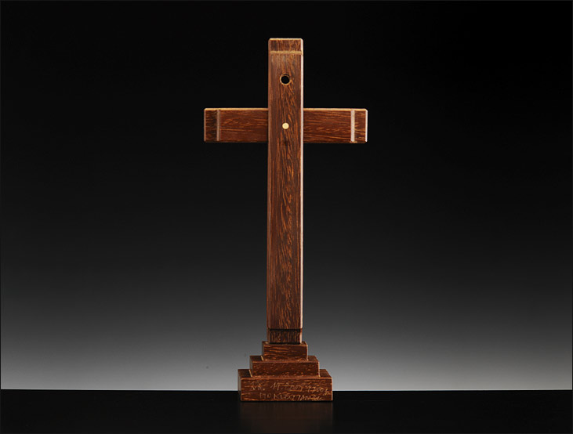

Predmet: DDE

1.

VELIKA NOČ, ki je marca ali aprila, ter oznanjuje Jezusovo smrt in vstajenje, je najpomembnejši krščanski praznik. Dan Jezusove smrti se imenuje veliki petek, ker kristjani verujejo, da je Jezus, ko je sprejel križanje, naredil največje dejanje božje naklonjenosti do človeštva. Verujejo, da je naslednjo nedeljo vstal od mrtvih. Za veliko noč se opravlja posebno bogoslužje, v katoliških in pravoslavnih deželah prirejajo procesije v tednu pred veliko nedeljo. Ta ta teden se imenuje veliki teden. Velika noč se pokriva s praznovanjem predkrščanskega praznovanja pomladi in v nekaterih jezikih kaže poimenovanje tega praznika na njegov izvor. Pirhi simbolizirajo novo življenje. Štirideset dnevni post je čas pred veliko nočjo, ko se kristjani kesajo grehov. Nekdaj je bil to pravi post, dandanes pa se ljudje poskušajo odpovedati alkoholu, cigaretam,čokoladi…Dan preden se začne post je pustni torek, ponekod znan tudi kot dan palačink. Na prvi dan posta, ki se imenuje pepelnična sreda se nekateri kristjani, posipajo po čelu s pepelom v znamenje kesanja za svoje grehe.Sedmo nedeljo po binkošti, ki so spomin na uradni začetek krščanstva. Zaznamujejo dan, ko naj bi Sveti Duh prišel na Jezusove učence v obliki viharja in ognja. Ta dogodek jim je utrdil samozavest, da so šli spreobračat ljudi v krščansko vero. Mi za veliko noč nesemo vsak v svojo cerkev košarice v katerih je: hren, šunka, pirhi,kruh…Ta praznik se mi zdi pomemben za vse kristjane.

2.

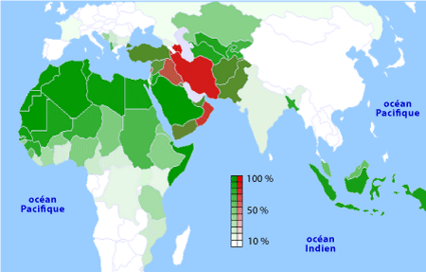

Izbrala sem islam, zato ker se mi zdi nekaj posebnega. Zelo mi je zanimivo da molijo kar 5 krat na dan. Njihovi prazniki so zelo posebni, zdijo se mi zanimivi. Videti je, da je ta vera precej razširjena v Indoneziji. Tudi njihovi prostori za molitev so mi zelo všeč. In sicer je to tudi druga najbolj razširjena vera na svetu.

3.

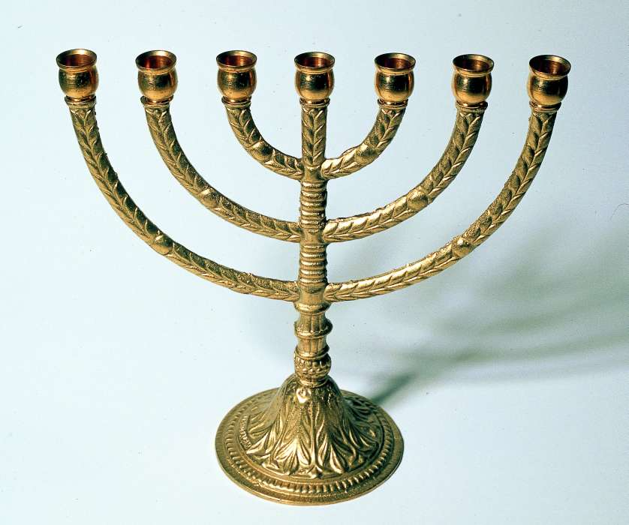

MENORA ali SEDEMERORAMNI SVEČNIK

To je že starodaven simbol judovstva in tudi emblem sedanje države Izraela. Sprva je bil jeruzalemskem Velikem templju. Tale osmeroramni svečnik,hanukija, se uporablja za praznovanje hanuke. Vsako rame je za en praznični dan. Srednje rame, sanuša, nosi svečo, s katero prižgejo ostale.

4.

a) KORAN

Je razodetje Božjega govora ali besede in temelj islama. Isto sporočilo so razkrivali že prejšnji preroki, kot sta Mojzes in Jezus, vendar so prejšnje skupnosti pokvarile sporočilo, ki jim je bilo zaupano. Tako samo arabski koran brez napak sporoča Božjo besedo. Zato korani ni mogoče prevesti v noben drugi jezik-lahko ga samo raziskujemo in razlagamo-in zato je za islam tako pomembno lepopisje. Kdor lepša Božjo besedo, opravlja pobožno in hvaležno dejanje. Čeprav Koran sam o sebi pravi, da je ˝ jasna knjiga ˝, so nekatera mesta težko razumljiva in potrebna razlage. Z pisanjem komentarjev, tafsir in tavil je nastalo neznansko obsežna literatura. Koran berejo ali popevajo na glas. Koran je razdeljen na 114 sur in obravnava veliko tem. Najprej so v središču pozornosti Božja edinost, Božja vloga v zgodovini, vloga Mohameda kot Božjega preroka, poslednja sodba in potreba po pomoči drugim ljudem, pozneje pa obravnava družino, poroko ter pravna moralna in družbena vprašanja v zvezi z rastočim umom v Medini.

b)˝ V imenu Boga, sočutnega, milostnega. Slavite Boga, gospodarja sveta, sočutnega, milostnega, vladarja sodnega dne! Samo tebe častimo in samo tebe kličemo na pomoč. Vodi nas po pravi poti, po poti tistih, ki si jim podaril svoji milost, ne po poti tistih, ki so deležni tvoje jeze in ki so zablodili.˝ Koran, surat 1, sura al-fatiha,…ZAČETEK..

c) Ljudje so zelo verni. Spoštujejo Boga, mu posvečajo zelo lepe besede. Želijo, da jih vodi po dobrih poteh, ne želijo, da bi ljudje hodili po slabih poteh. Govorijo mu, da je on edini, ki ga častijo. In vedno znova ga kličejo na pomoč. On je za njih nekaj kar jim je zelo pomembno, verjamejo v vse dobro, da jim bo pomagal, ter jih varoval. Zelo pomembno je tudi to, da koran vedno berejo na posebnih podstavkih, s tem izkazujejo zelo veliko spoštovanje.

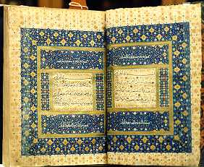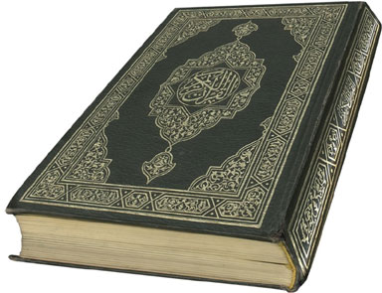

5.

Tudi obed je čudovit trenutek za prakso. To je način za meditacijo tako o navezanosti kot tudi o Bodičiti hkrati. Ko ste pred svojim obedom, se v skladu s tem, kar je na vašem krožniku, porodi veliko konceptov, navezanost ali odpor [do tistega, kar je pred vami], in to je pravi trenutek za razmišljanje in meditacijo o tem. In ob tem se morate vprašati še to, zakaj jeste, zakaj svoje telo ohranjate pri dobrem zdravju. No, tu govorimo o dobrem zdravju, to je v primeru, da jeste dobro hrano ... In prava motivacija uživanja hranje, namreč ohranjati telo pri dobrem zdravju, mora imeti za namen to, da bi več prakticirali, da bi razvijali svoj uma, in s končno idejo, končnim ciljem, da bi lahko pomagali več čutečim bitjem. S takšno motivacijo ne jemo več zato, da bi povečali svojo navezanost na hrano, temveč jemo zato, da bi pomagali drugim. Vidite, da je katerikoli trenutek, ki ga lahko uporabite kot možnost za preobrazbo, lahko praksa Darme. In ker večine svojih dni ne preživljamo pri 'uradni praksi' [recitiranju] Sadane [in tako naprej], temveč pri vsakdanjih dejavnostih, je pomembno, da se osredotočimo na to. Vglavnem v nijihovih življenjih je pomembno, da so sproščeni in se osredotočijo na Darmo.

6.

a) Ko je deloval Martin Luther so ljudi izkoriščali! V zameno za odpustke so morali ljudje plačevati. Vsak, ki je hotel biti nekje više v cerkvi, je mogel za to plačati. Po mojem mnenju so takrat z tem šli predale. Izkoriščali so uboge vaščane in še vse člane cerkve!

b) Tudi v današnjem času ljudje izrabljajo vero. Danes je v carigrajsko pristanišče priplula ladja Mavi Marmara, s katero so človekoljubni delavci skušali konec maja Palestincem v Gazi dostaviti pomoč, a so jim izraelski komandosi to preprečili. Pričakalo jo je na tisoče ljudi, ki so mahali s palestinskimi in turškimi zastavami, zraven pa vzklikali: *"Bog je velik."* Nekateri aktivisti so ladjo čakali kar na čolnih.

31. maja je incident, ki ga je izzvala akcija izraelskih vojakov, ki so se vkrcali na ladjo s pomočjo, terjala devet žrtev med aktivisti na ladji, ranjenih pa je bilo tudi več izraelskih vojakov. Dogodek je močno odmeval po vsem svetu, saj Izrael ni dovolil, da bi človekoljubna pomoč priplula do sicer s strani Izraela blokiranega območja Gaze. Močno so se tudi zaostrili odnosi med Izraelom in Turčijo. Slednja je zahtevala opravičilo in odškodnine za svojce ubitih aktivistov.

**Akcija zanetila diplomatski spor med Turčijo in Izraelom**

V soboto je turški zunanji minister **Ahmet Davutoglu** zopet zahteval izraelsko opravičilo za incident. *"Turški državljani so umrli v mednarodnih vodah, tega dejstva ni mogoče prikriti. Naše prijateljstvo z Izraelom se bo nadaljevalo, če se bodo opravičili,"* je menil. A Izrael trdi, da so bili izraelski komandosi napadeni in so reagirali le zaradi samoobrambe.

Danes se je odzval tudi izraelski zunanji minister **Avigdor Lieberman**, ki je dejal, da je zahteva po opravičilu zelo predrzna. *"Če kaj, potem mi čakamo na opravičilo turške vlade, in ne obratno,"* je bil oster zunanji minister, sicer ultranacionalist, rojen v današnji Moldaviji.

Turčija je sicer edina muslimanska država, ki je imela prijateljske odnose z Izraelom. A turški premier **Tayyip Erdogan** je kasneje od Izraela zahteval, da odpravi blokado območja Gaze, ki jo je uvedel po zmagi palestinskega gibanja Hamas na volitvah leta 2007.

7.

Predmet verstva in etika, ki je bil zasnovan z zadnjo šolsko reformo in ga lahko učenci izberejo v zadnji triadi osnovne šole, po njegovih besedah ni zaživel, saj ga izbere le peščica osnovnošolcev. Tako ostaja Slovenija tudi danes ena redkih evropskih držav, kjer verski pouk ni del rednega šolskega programa. Kot pojasnjujejo, so poleg Slovenije brez verskega pouka v javnih šolah le še Albanija, Belorusija, Makedonija in Francija, pri čemer tudi v Franciji razmišljajo o vključevanju poznavanja religij v šole. Učenci se v slovenskih šolah z verstvi spoznajo pri pouku zgodovine ter državljanske in domovinske vzgoje ter etike, deloma pa tudi pri pouku slovenščine, so sporočili z ministrstva za šolstvo in šport. Predmet verstva in etika, ki poteka v treh sklopih in ga lahko učenci izberejo v vsakem razredu zadnje triade osnovne šole, po njihovih navedbah skupaj obiskuje 565 učencev. Evropa je postala kulturno in religijsko izjemno heterogena, zato se postavlja vprašanje, kako najti mirno sobivanje različnih kultur, je ob tem dejal Gregor Celestina iz Zavoda sv. Stanislava. Od koncepta laične šole kot nasprotja konfesionalni šoli smo tako po njegovih besedah prišli do koncepta asimetrične laičnosti, ki se ne boji soočanja različnih pogledov na svet in jih vnaprej ne zanika, ampak jih prepoznava ter vključuje v svoj program.Zdi se mi pomembno, da bi se otroci v šolah učili več o verah in verstvih. Zato, ker potem se nebi toliko norčevali iz njim različnih verstev, bol bi jih spoštovali kot sedaj.

8. ROMANJA v Hinduizmu

Ljudje po vsej Indiji hodijo na romanja, da vidijo božanstva in da božanstva vidijo njih. O nekaterih božanstvih verjamejo, da živijo na posebnih svetih krajih. Priljubljeni cilji romarjev so tirte ali brodovi, kraji, kjer je mogoče varno prebresti reko. Veliko pomembnih romarskih krajev, kakršen je Vranasi, imenovan tudi Benaras, leži na obrežju velikih rek. Brod je v dobesednem in prenesenem pomenu veljal za prehod iz enega sveta v drugega ali iz sansare v mokšo. Romanje, stara navada, o kateri piše že Mahabharata, je priljubljeno še danes. Tako kot reke so romarski cilji tudi Himalaja in nekateri templji. Veliko svetih krajev je povezanih s kakšno legendo, o drugih pravijo, da so kraji, kjer so se bogovi utelesili na svet. Med znamenitimi romanskimi kraji so Kurukšetra, prizorišče velike vojne v Mahabharati, Ajodhja, stra prestolnica gospoda Rame,in Mathura, Krišnov rojstni kraj v osprednji severni Indiji..

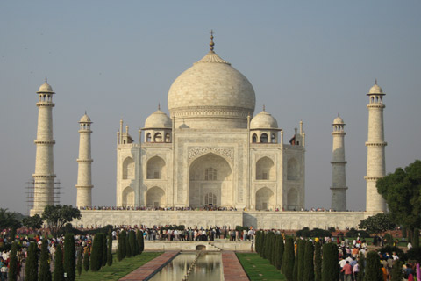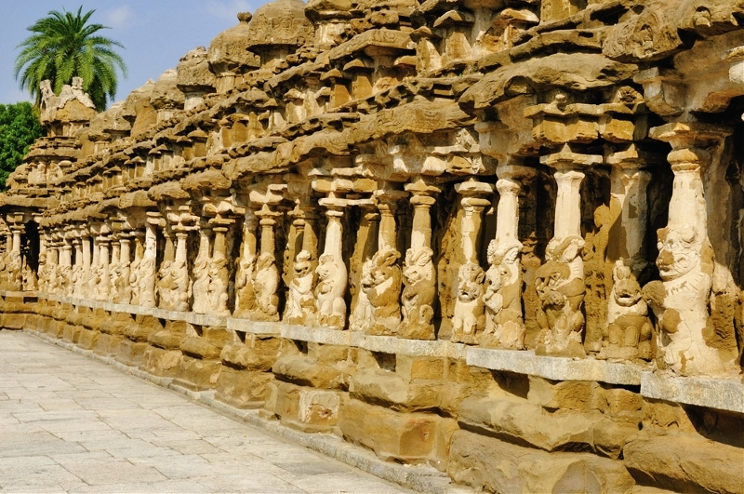

9.

|  |
| --- |
| Ustava RS; 7. člen  Država in verske skupnosti so ločene.  Verske skupnosti so enakopravne; njihovo delovanje je svobodno. |

1. S to trditvijo se čisto strinjam. Zato, ker se vera in država med seboj naj ne bi ovirale. Za mene so vse vere pravilne in enakopravne. Zato je nihovo delovanje seveda svobodno, saj nikogar v nič ne silijo. Nekateri ljudje pa tega ne razumejo, zato pride včasih do nesporazumov in kršenja človekovih pravic glede na vero.
2. Verska skupnost v Sloveniji se kaže, sedaj ko se odločajo o novem zakonu. Pravijo, da ga ne bodo v celoti spremenili ampak, da bodo naredili samo nekaj popravkov, bodo

ga samo nadgradili. Ta strpnost se kaže tudi men Katoliško in Pravoslavno cerkvijo. Paroh srbske Pravoslavne cerkve je povedal, da bodo uredili tudi stališča glede katolikov. Ampak pri tem se pojavlja tudi nestrpnost. Samo zato, ker nekateri posamezniki z zakoni niso zadovoljni in bi jih oni radi naredili drugače. Vendar se potem sprijaznijo s tem in tukaj se kaže strpnost men katoliki in pravoslavci. Kristjani so razdeljeni na tri verstva: katolike, pravoslavce in protestante, sedaj lepo in mirno sodelujejo. Tukaj je prisotna strpnost, saj ljudje sprejemajo ljudi drugačne vere, in to je v današnjem času zelo pomembno. Tudi v Sloveniji je prisotna strpnost, včasih pa tudi nestrpnost.

10.

|  |
| --- |
|  |

|  |
| --- |
| SPOVED ali POKORA:  Pri spovedi verniki priznajo svoje grehe,s katerimi so se pregrešili proti Božjim zapovedim, in obljubili, da se bodo poboljšali. To priznanje, je znano kot spoved, je mogoče izraziti zasebno, skupno pri Božji službi ali pa posamično vpričo duhovnika. Kristus je duhovnikom dal moč, odpuščajo v Božjem imenu. |

Tukaj se ljudje izpovejo vseh svojih grehov, ki so jih storili. Tako po spovedi odidejo čisto brez grehov. To je za ljudi zelo pomembno saj nekateri velikokrat grešijo.

|  |
| --- |
|  |

PRAZNIK NEKVAŠENEGA KRUHA:

Ko so Izraelci bežali iz egiptovske sužnosti, so tako hiteli, da so pekli kar nekvašen kruh. Kot je Bog vzel Mojzesu, odtlej med pasho ne smejo uživati kvasa, ampak je treba peči poseben nekvašen kruh ali opresnik.

Na kup položijo 3 opresnike. Zgornji in spodnji predstavljata dvojni obrok mane, hrane, ki jo je dal Bog Izraelcem v puščavi. Srednji opresnik pa je grenak kruh.

VIRI:

<http://www.dz-rs.si/index.php?id=150&docid=28&showdoc=1>

<http://24ur.com/novice/svet/na-tisoce-turkov-pricakalo-ladjo-ki-so-jo-napadli-izraelci.html>

<http://sl.wikipedia.org/wiki/Judovstvo>

<http://sl.wikipedia.org/wiki/Islam>

-MEREDITH S., Svetovna verstva. Ljubljana: Tehniška založba Slovenije, 1996

- BAN TINA, Vodnik po svetovnih verstvih, Ljubljana, Tehniška založba Slovenije, 2006

* BOWKER JOHN, Enciklopedija verstev sveta, Ljubljana. Mladinska knjiga, 1999